**Чем занять ребенка в 3 года дома пока мама занята: самостоятельные игры малышей**

Безусловно, речь не идёт о том, чтобы избавиться от ребёнка, дабы взрослые могли отдыхать. Вопрос стоит несколько иначе. Если трёхлетний малыш так самостоятелен, почему иногда он не хочет играть сам, без руководства взрослых. Наверное, этому тоже придётся его сначала научить, и так, чтобы у него не возникало мысли о том, что он является обузой.

Учитывая то, что в этот жизненный период у него интенсивно формируется представление о реальном мире, к тому же, он испытывает непреодолимую тягу к любой творческой деятельности и его словарный запас достаточно расширен, ребёнку подойдут самые разные игры и занятия. В три года детей часто записывают во всевозможные развивающие группы, на уроки иностранных языков, в спортивные секции и на танцы. В домашних условиях с ними также можно успешно заниматься в игровой форме, и наиболее привлекательное для них занятие способно поглощать их целиком, заставляя быть усидчивыми и внимательными.

Конечно, в первую очередь, это различные настольные (напольные) игры:

Конструктор

Конструкторы являются одной из самых любимых игрушек малышей любого возраста и трёхлетки – не исключение. Привив любовь малыша к этому полезному развлечению, папы и мамы могут быть спокойны за умственное развитие своих деток и за их досуг даже без собственного присутствия. На первом месте стоит, конечно, Лего, эта игра не знает аналогов, и ей увлекаются даже некоторые взрослые.

Для трёхлетних девочек подходят такие серии, как Princess junior, Lego Friends, для мальчиков – Ninjago, магнитный конструктор Magformers, Сити. Отечественная аналогичная игра – Город мастеров, ничем не хуже знаменитого Лего, и также рассчитана на мальчиков и девочек. Есть и другие интересные игры данной категории – конструкторы Mega Bloks, Meccano или Знаток, знакомящий юных техников с основами электроники.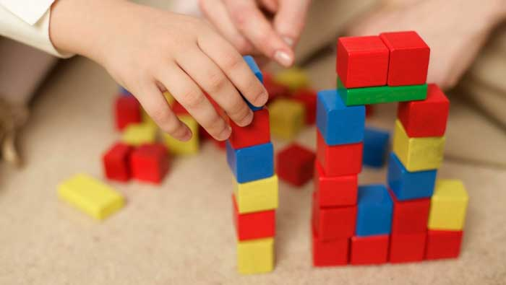

Пазлы

Не менее увлекательны для трёхгодовалых детей пазлы, например, «Моя ферма», «Кто где живёт» – 3D пазлы, «Лудаттика Город», «Ларсен драконы», «Ларсен динозавры Юрского периода».

Мозаика

Мозаики также незаменимы по своей пользе, поскольку способствуют развитию мелкой моторики, художественного вкуса и усидчивости. В эту же категорию можно включить всевозможные коллажи и аппликации. К тому же, мозаика выкладывается необязательно по образцу, и ребёнок может сам создавать новый узор, чувствуя себя настоящим творцом. Для трёх лет используют обычные игры с полем на ножках, магнитные доски или плоскость с дырочками для вставления фишек.

Судя по отзывам родителей, эти развивающие игры являются настолько любимыми детьми, что они, действительно, могут оставить родителей без внимания хотя бы на некоторое время.

Учим буквы

Разумеется, можно занять малыша чем-то другим. Многие мальчики и девочки в три года уже живо интересуются буквами и числами (о том как играя учить с трехлетним ребенком буквы смотрите [здесь](https://7ya-mama.ru/kak-vyuchit-s-rebenkom-bukvy-igraya.html)), поэтому им можно выбирать развивающие игры с математическим уклоном, или купить специальную музыкальную азбуку, по которой малыш будет обучаться в процессе игры. Соответственно, увлекающимся музыкой детям приобретают музыкальные инструменты или даже диски с музыкальными произведениями для прослушивания, слух может развить регулярная игра с металлофоном.

Как научить трехлетнего ребенка играть самостоятельно

Но вопрос так и остаётся открытым, что нужно для того, чтобы ребёнок играл самостоятельно? Оказывается, ответ на него довольно прозаичен. Есть некоторые требования, соблюдая которые родители быстро научат этому своего малыша:

* чтобы ребёнок каждые пять минут не цеплялся за мамину юбку, а с каждым вопросом не бежал к отцу, родители должны уделять ему достаточно своего времени, заботы, и настоящего проявления ласки и любви, в которых даже более взрослый малыш отчаянно нуждается;
* прежде чем ждать от ребёнка сосредоточенной игры и внимания, родители должны убедиться, что он понял правила и знает, как играть;
* при необходимости у взрослого должна быть возможность контакта с малышом, ведь ему может понадобиться помощь;
* папе и маме надо поощрять желание ребёнка играть самостоятельно, а это, прежде всего, похвала.

Нельзя забывать и о том, что игровое пространство сына и дочери должно быть удобным и специально обустроенным, кроме того, дети должны чувствовать себя, с одной стороны защищёнными, с другой – абсолютно свободными.

Навыки самостоятельного времяпровождения очень важны, в дальнейшем такая модель поведения сделает ребёнка самодостаточным и готовым к любым жизненным коллизиям. Главное, чтобы все члены семьи действовали по этим правилам, и тогда малыш не только научится управлять своими желаниями, действиями и временем, но и искренне будет радовать близких успехами и достижениями.